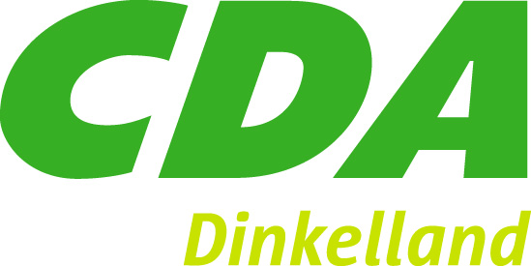

Jaargang 5 Opiniebrief 7 December 2011

In deze opiniebrief kijken wij terug op het politieke jaar 2012. Daarnaast geeft Eric Kleissen zijn opinie op de (trage) besluitvorming rondom het Landbouwontwikkelingsgebieden (LOG) in Dinkelland. Tenslotte een afscheidswoord van Gerard Lohuis, die noodgedwongen afscheid moet nemen van de gemeenteraad van Dinkelland.

Terugblik afgelopen jaar
Door: bestuur
Voor het CDA was 2011 niet het jaar van de goede berichten. De oorzaak ligt naar onze mening in de onzichtbare opstelling van ons landelijke CDA. De partij heeft geen duidelijke aanvoerder en geen herkenbaar standpunt. Wij hebben de verwachting en aanwijzingen dat begin 2012 meer duidelijkheid komt over de koers. Waar willen wij naar toe, hoe worden wij weer een partij die de bevolking aanspreekt. Onze CDA fractie vaart in Dinkelland een duidelijke koers maar daarover meer in deze opiniebrief.

Bijeenkomst adviesgroep
Door: bestuur
De laatste CDA adviesgroep op 12 december jongstleden was er een die voornamelijk ging over het sociale gezicht van het CDA. In een zeer levendige discussie tussen de aanwezigen en ons Tweede kamer lid Pieter Omtzigt kwamen diverse onderwerpen aan de orde. Aan Pieter Omtzigt werden vragen gesteld over de verhoudingen binnen de coalitie VVD-CDA en de rol van de gedoogpartner. Ook de ontwikkelingen in het kader van de Wet werken naar vermogen en de gevolgen hiervan voor Top Craft bleven niet onbesproken. Het was voor alle aanwezigen een zeer boeiende en informerende avond maar vooral voor onze eigen fractie, omdat 20 december een zeer zware beslissingen genomen moeten worden over de toekomst van Top Craft en in het bijzonder over de medewerkers van Top Craft. Maar daarnaast zal Dinkelland een standpunt moeten innemen hoe men in de toekomst wil omgaan met onze medemens die niet zo goed kan meekomen in onze gemeente. In 2013 verschuift die verantwoordelijkheid van de centrale overheid in Den Haag naar de gemeenten.


Beste wensen voor 2012

Het bestuur en de fractie van het CDA Dinkelland, wensen u en uw naasten een gezond 2012. Gezondheid is de grootste rijkdom laten wij daar de komende feestdagen ook bij stil staan en bij de mensen die het veel minder hebben dan wij. Tevens wensen wij dat 2012 voor het CDA landelijk en plaatselijk het jaar van de bloei mag worden.

Besluitvorming LOG; CDA wil duidelijkheid
Door: Eric Kleissen

De besluitvorming rondom het LOG ( LandbouwOntwikkelingsGebied ) door het college begint erg veel te lijken op die van het zwembad. Geen keuzes durven maken en maar doorschuiven naar de toekomst.

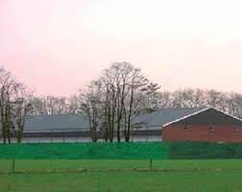
De LOG visie zou eerst al in het voorjaar 2011 aan de raad voor besluitvorming worden aangeboden. Echter het college zag in de brede maatschappelijke discussie over megastallen een aanleiding om het op te schuiven richting de zomervakantie. Toen gaf de GGD aan een onderzoek te gaan doen naar de relatie tussen intensieve veehouderij en volksgezondheid. Ook dit werd door het college aangegrepen om het maar door te schuiven tot na de zomervakantie 2011. Zowel uit de brede maatschappelijke discussie, als uit het onderzoek van de GGD kwam - zoals verwacht - geen nieuwe inzichten.
.
En nu grijpt het college een onderzoek van de provincie over alle LOG gebieden in Overijssel aan om besluitvorming weer door te schuiven naar voorjaar 2012. Een vertraging van meer dan een jaar zonder serieuze aanleiding.

De CDA afdeling Dinkelland heeft hier schriftelijk haar afkeuring over uitgesproken in de richting van het college. Burgers en ondernemers in het gebied hebben recht op duidelijkheid. Van een coalitie van Lokaal Dinkelland en de VVD hadden we op zijn minst verwacht dat ze deze duidelijkheid zouden bieden. Maar helaas. Zeker in een economisch moeilijke tijd is het van belang dat een college duidelijk richting geeft en keuzes maakt. Bij pappen en nathouden zijn de inwoners van Dinkelland niet gebaat. Het CDA Dinkelland heeft meerder keren aangegeven het absoluut niet eens te zijn met deze handelswijze van het college in dit dossier. Helaas is het CDA Dinkelland in de gemeenteraad de enige partij die er zo over denkt.

Integriteit staat voorop (afscheid van de gemeenteraad)
Door: Gerard Lohuis

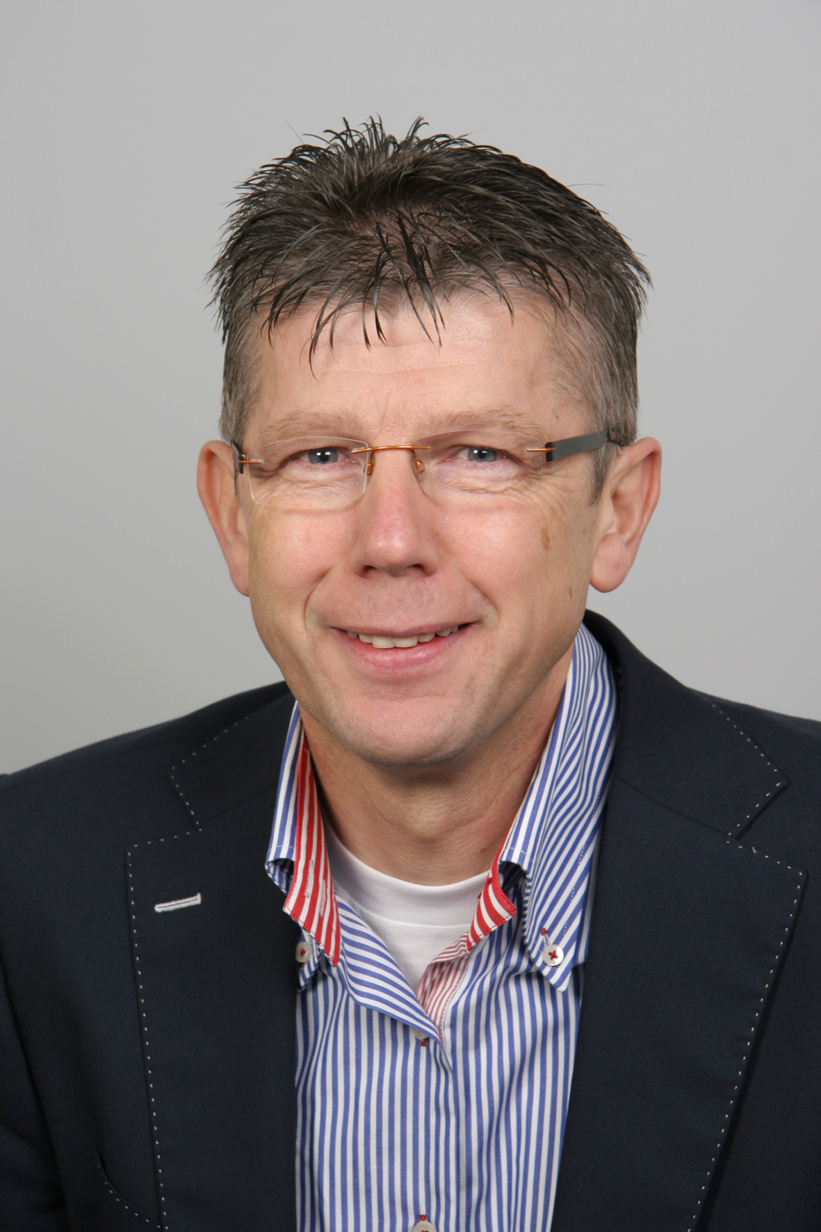
Het was 3 maart 2010 toen een groot aantal CDA kiezers mij het vertrouwen gaven om hen te mogen vertegenwoordigen in de gemeenteraad van Dinkelland. Met heel veel plezier en groot enthousiasme nam ik deze verantwoordelijke taak op me. Dat kon ik doen omdat ik mij gesteund voelde door zeer actieve fractieleden. Fractieleden uit verschillende kernen vanuit het mooie Dinkelland, allen met hun eigen professie en deskundigheid. Kortom: een ideale fractie.
Vergaderingen vinden plaats in een ontspannen sfeer en in goed overleg. Collegevoorstellen kwamen uitgebreid aan de orde, waarbij onze fractie de mens altijd centraal stelt. Onze fractie werkt aan iets moois. Wortels zijn geschoten en alles komt naar mijn stellige overtuiging in de loop naar de verkiezingen in 2014 tot bloei.
De teleurstelling is daarom ook groot om het raadslidmaatschap halverwege de raadsperiode te moeten beëindigen. De beëindiging heeft te maken met de ambtelijke samenwerking tussen de gemeenten Dinkelland en Tubbergen. Een samenwerking, die voor beide gemeenten heel veel voordelen oplevert. Ik vind het daarom ook een heel goed besluit dat de gemeente Dinkelland en Tubbergen, die op economisch, agrarisch, toeristisch en cultureel gebied zoveel gemeen hebben, gaan samenwerken. Ik sta daarom ook volledig achter de keuze van de gemeenteraden die tot dit besluit zijn gekomen.
Dat houdt echter wel in dat het raadslidmaatschap niet meer valt te combineren met mijn functie als financieel beleidsmedewerker bij de gemeente Tubbergen. Met het oog op mijn integriteit heb ik geen andere keuze.
Daarom heb ik besloten om mijn raadslidmaatschap per 1 januari 2012 te beëindigen.
De afgelopen 22 maanden heb ik ervaren als interessant, plezierig en leerzaam. Deze boeiende periode is één van de hoogtepunten in mijn carrière geweest. Dank ben ik verschuldigd aan de partijleden die mij het vertrouwen gaven en aan de kiezers, in het bijzonder de 328 mensen, die op mij de voorkeur uitspraken. Ook mijn fractiegenoten wil ik bedanken voor de goede wijze waarop wij met elkaar discussieerden en altijd tot eensgezinde besluiten kwamen. Met grote belangstelling zal ik “mijn” CDA blijven volgen.
Ik ben ervan overtuigd dat het CDA Dinkelland voor mij een prima opvolger krijgt. Vanaf het begin van deze regeerperiode maakt Edo van Bree als fractiedeelnemer al deel uit van onze fractie. Daarnaast zijn “mijn onderwerpen” financiën, belastingen en grondzaken bij Edo in goede handen. Ik wens Edo heel veel succes toe en de fractie van het CDA het allerbeste voor de toekomst. Het gaat u allen goed.

Informatie:
Wilt u meer informatie? Op de website van het CDA Dinkelland, www.cda.nl/dinkelland vindt u meer informatie. U kunt ook contact opnemen met onze secretaris de heer Gerard Voorthuis. De heer Voorthuis is bereikbaar op telefoonnummer 0541 625581. Via de website kunt u ook contact met ons opnemen.

